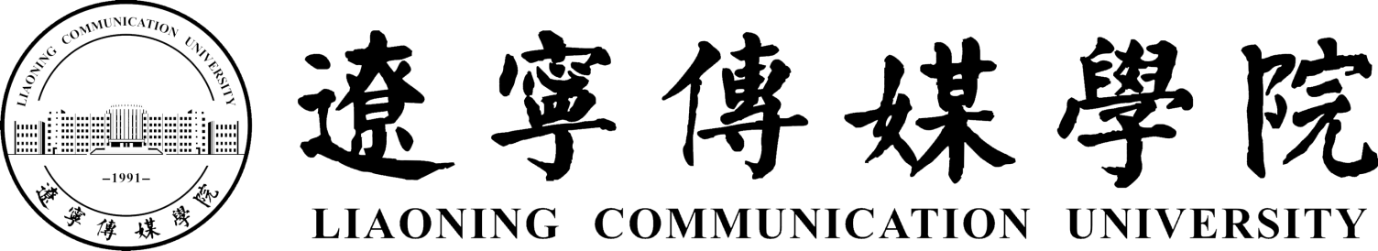

教 案
2020—2021学年 第一学期

课 程 名 称
任 课 教 师
所 属 学 院
所 属 系 部
所 属 专 业
任 课 班 级

辽宁传媒学院教务处制
（2020年版）

教 案 首 页
课程  学时 |  |  | 理论学时 |  | 课程  学分 |  | 课程  类别 | 专业必修课  公共基础课  通识选修课  专业选修课 | 考核  方式 | 考试  考查
 |  |  | 实践学时 | 2020级所有课程实践学时不低于30%；其他年级依据原培养方案执行
教学目标 | 项目课程 | 项目目标 |  |  |  |  | 课程目标
教学目标 | 非项目  课程 | 课程目标
课程教
学要求
课程重点与难点
课程主要教学方法
学生创新精神与实践能力培养方法
教材及
主要参
考资料
教案分
析总结

教 案 内 容
周次 |  |  | 时间 | 年 月 日 第 节
适用于理论课及理论实践课 | 章节名称 |  |  | 适用于实践课 | 实践教学任务
适用于理论课及理论实践课 | 教学目标 |  |  | 适用于实践课 | 实践  目标
教学要求 |  | 伦理：
 |  | 知识：
 |  | 能力：
 |  | 素质：
教学重点与难点
教学方法
教学手段
课前准备
育人案例

教学过程 |  | 教学内容 |  |  |  |  | 教学方法手段 | 时间安排
 |  | 课程导入  讲授新课  巩固练习  课程小结 |  |  |  |  | （根据教学实际撰写教学方法。常用的教学方法有：讲授法、讨论法、直观演示法、启发法、发现法、练习法、实习法、读书指导法、任务驱动法、参观教学法、现场教学法等）  （教学手段根据实际撰写） | 原则上一个教学过程时间为45-90分钟  具体每个教学环节时间根据课程自行安排

教 案 内 容
教学过程 | 教学内容 | 教学方法手段 | 时间安排

教 案 内 容
教学过程 | 教学内容 | 教学方法手段 | 时间安排
教学过程 | 课程导入  讲授新课  巩固练习  课程总结 | （根据教学实际撰写教学方法。常用的教学方法有：讲授法、讨论法、直观演示法、启发法、发现法、练习法、实习法、读书指导法、任务驱动法、参观教学法、现场教学法等）  （教学手段根据实际撰写） | 原则上一个教学过程时间为45-90分钟  具体每个教学环节时间根据课程自行安排
参考资料
教学反思
说明：
1.教案中蓝字部分请根据实际撰写完成，教师可根据该门课程实际教学环节设计情况完成教学内容的编写；
2.周课时为2或4的课程教案为“一拖二”形式，每周次教案共3页；周课时为6的课程教案按每2或4课时“一拖二”形式，每周次教案两组“一拖二”，共6页；周课时为8的课程教案按每4课时“一拖二”形式，每周次教案两组“一拖二”，共6页；
3. 蓝字提示信息完成后可删除；红字部分为根据课程实际选填项目，属于哪一类填写即可，另一类保持空白，完成后全篇改为黑字。

